**CARACTERÍSTICAS DE LAS DEFUNCIONES REGISTRADAS EN MÉXICO  
DURANTE ENERO A MARZO DE 2021 (PRELIMINAR)**

* Entre enero y marzo de 2021 se registraron 368 906 defunciones[1]; mientras que, en 2018, 2019 y 2020 se presentaron 192 424, 200 256 y 202 728, respectivamente.
* La tasa de defunciones registradas[2] de enero a marzo fue de 29.0, 12.9 superior a la de similar periodo de 2020 que fue de 16.1.
* De enero de 2020 a marzo de 2021 el exceso de mortalidad por todas las causas ascendió a 497 476 defunciones equivalente a 52.9 por ciento.

Entre enero y marzo de 2021 en México se contabilizaron en forma preliminar, mediante los registros administrativos generados a partir de los certificados suministrados por las oficialías del Registro Civil y los Servicios Médicos Forenses, un total de 368 906 defunciones registradas, es decir, 166 178 más que en el mismo periodo del año inmediato anterior.

**Defunciones registradas de enero a marzo  
2012 - 2021**

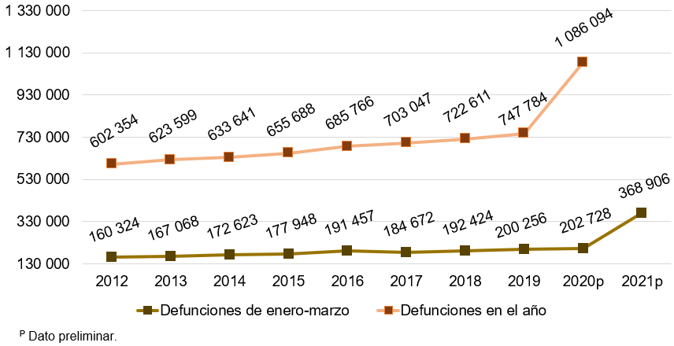

Las entidades federativas que presentaron las mayores magnitudes en la tasa de defunciones registradas entre enero y marzo de 2021[3] por cada 10 000 habitantes fueron Ciudad de México con 60, Morelos con 41, Tlaxcala y Guanajuato, ambas con 35 y Puebla con 34.

Para el periodo de referencia, 58.72% (216 614) de las defunciones registradas correspondió a hombres, mientras que 41.26% (152 216) correspondió a mujeres; en 76 casos no se especificó el sexo.

Para generar la información definitiva que será publicada en octubre de 2022 se realizarán como cada año confrontas con la Secretaría de Salud para cuatro grupos: defunciones maternas, muertes de menores de cinco años, agresiones (presuntos homicidios) y las provocadas por causas sujetas a vigilancia epidemiológica, entre las que se encuentran las defunciones por la COVID-19. La información que integra la estadística fue suministrada por 4 320 fuentes informantes.

**Exceso de Mortalidad**

La presente publicación incluye también una estadística sobre el exceso de mortalidad donde se consideran las defunciones ocurridas de enero de 2015 a marzo de 2021. Si bien el presente comunicado trata de defunciones registradas durante el primer trimestre de 2021 que son 368 906, el exceso de mortalidad que se incluye considera las defunciones ocurridas de enero de 2020 a marzo de 2021 las cuales suman 1 437 805[4].

A partir de la metodología de la Organización Panamericana de la Salud (OPS)[5] basada en canales endémicos y semanas epidemiológicas[6], los resultados a nivel nacional se muestran en la gráfica siguiente. De acuerdo con la información registrada durante el periodo de 2015 a 2019, se esperaban de enero de 2020 a marzo de 2021 un total de 940 329 defunciones y ocurrieron 1 437 805, por lo que con base en estos resultados se tiene un exceso de mortalidad por todas las causas de 497 476, equivalente al 52.9 por ciento.

2020

2021

**Se anexa Nota Técnica**

Para consultas de medios y periodistas, contactar a: [comunicacionsocial@inegi.org.mx](mailto:comunicacionsocial@inegi.org.mx)

o llamar al teléfono (55) 52-78-10-00, exts. 1134, 1260 y 1241.

Dirección de Atención a Medios/Dirección General Adjunta de Comunicación

[](https://www.facebook.com/INEGIInforma/) [C:\Users\saladeprensa\Desktop\NVOS LOGOS\I.jpg](https://www.instagram.com/inegi_informa/) [C:\Users\saladeprensa\Desktop\NVOS LOGOS\T.jpg](https://twitter.com/INEGI_INFORMA) [C:\Users\saladeprensa\Desktop\NVOS LOGOS\Y.jpg](https://www.youtube.com/user/INEGIInforma) [](http://www.inegi.org.mx/)

**NOTA TÉCNICA**

**ESTADÍSTICA DE DEFUNCIONES REGISTRADAS DE ENERO A MARZO DE 2021**

El INEGI da a conocer los principales resultados preliminares de la estadística de defunciones registradas de enero a marzo de 2021 con información de sus características.

La mortalidad en conjunto con la fecundidad, son fundamentales para comprender la dinámica del crecimiento de la población, la información que genera la estadística, así como las características del hecho y de las personas fallecidas, brindan elementos para analizar, diseñar, evaluar y dar seguimiento a las políticas de salud de la población.

La presente publicación con información preliminar incluye las defunciones registradas por sexo, grupos de edad de las personas fallecidas, así como la entidad federativa de registro, de ocurrencia y de residencia habitual de las personas fallecidas. No se incluye en esta edición la causa básica de la defunción.

**Objetivo**

Generar estadísticas sobre defunciones registradas, que permitan caracterizar el fenómeno de la mortalidad en el país.

**Descripción general**

**Procedencia de la**

**Información:** Registros administrativos de defunciones, generados a partir del certificado de defunción, los cuales son suministrados al INEGI por las Oficialías del Registro Civil y los Servicios Médicos Forenses o sus equivalentes en las entidades federativas (fundamentalmente para defunciones de tipo accidental o violenta). Los registros administrativos de los certificados de defunción se complementan con las actas de defunción, también proporcionadas por las Oficialías del Registro Civil y con los cuadernos estadísticos de mortalidad, entregados por las Agencias del Ministerio Público.

La información que integra la estadística fue suministrada por 4 320 fuentes informantes.

Para generar la información definitiva, se realizarán confrontas con la Secretaría de Salud para cuatro grupos: defunciones maternas, muertes de menores de cinco años, agresiones (presuntos homicidios) y las provocadas por causas sujetas a vigilancia epidemiológica (entre las que se encuentran las causadas por COVID-19).La causa de muerte se identifica y codifica con base en los catálogos y procedimientos establecidos en la Clasificación Estadística Internacional de Enfermedades y Problemas Relacionados con la Salud, Décima Revisión (CIE-10).

**Cobertura Geográfica:** Nacional

**Desglose Geográfico:** Entidad federativa

**Cobertura Temporal:** Enero a marzo de 2021[7]

**Corte Temporal:** Anual

**Esquema de captación:** Registro administrativo

**Contenido**

La estadística de defunciones registradas genera información sobre las características de la defunción, del (la) fallecido(a) incluyendo las muertes por causas externas (accidentales y violentas).

**Principales resultados de enero a marzo**

**Total de defunciones**

El incremento histórico de las defunciones registradas para enero-marzo de 2013 a 2020 ha variado entre el uno y el ocho por ciento respecto al año inmediato anterior, situación que cambió en 2021, ya que entre 2020 y 2021 este fue del 81.9 por ciento.

**Defunciones registradas de enero a marzo  
2012 - 2021**



El total preliminar de las defunciones registradas entre abril de 2020 y marzo de 2021 es de 1 252 272, mientras que las defunciones ocurridas en ese periodo ascienden a 1 237 319 (incluyen las registradas en 2021 que ocurrieron en 2020). En el mismo periodo entre los años 2019 y 2020[8] se presentaron 750 256 defunciones registradas y 746 322 defunciones ocurridas (incluyen las registradas en 2020 que ocurrieron en 2019 y las registradas en 2021 que ocurrieron en 2019 y en 2020).

La tasa de defunciones registradas[9] por cada 10 000 habitantes de enero a marzo tuvo un incremento de 2.3 puntos entre 2012 y 2020. Entre el año 2020 y el 2021 la tasa se incrementó 12.9 puntos para el mismo periodo de referencia.

**Tasa de defunciones registradas[10] de enero a marzo por cada 10 000 habitantes  
2012 - 2021**

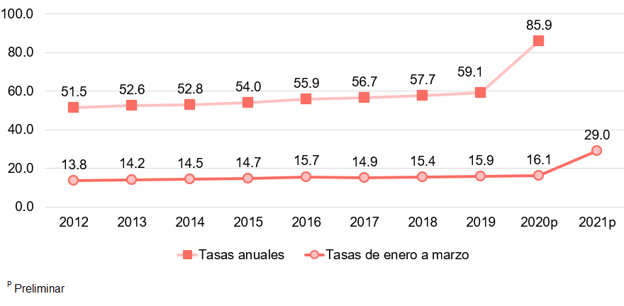

La tasa de defunciones registradas de enero a marzo en el periodo de 1990 a 2021p, se presenta en el Anexo 1.

En cuanto a la composición por sexo de las personas fallecidas, el 58.72% (216 614) correspondieron a hombres y el 41.26% (152 216) a mujeres. En 76 casos no se especificó el sexo.

**Defunciones registradas por sexo**

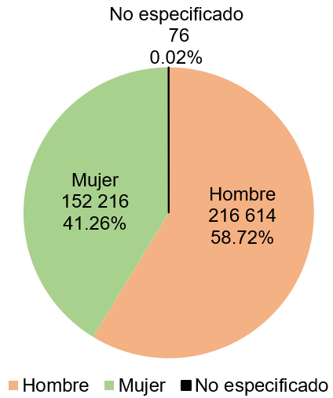

Son los mayores de 64 años en los que se presenta el porcentaje más alto de las defunciones 57.6% (212 511 casos, incluye casos en los que no se especificó el sexo). En todos los grupos de edad se observa que existe mayor mortandad entre los hombres.

**Defunciones registradas por grupos de edad y sexo[11]**



Las defunciones registradas por grupos de edad y sexo, expresadas como tasa por cada 10 000 habitantes, se presentan en la siguiente gráfica.

**Tasa de defunciones registradas por cada 10 000 habitantes por grupos de edad y sexo11,[12]**

En el Anexo 1, se presenta la distribución de las defunciones registradas por entidad federativa de registro, por entidad de ocurrencia y por entidad de residencia habitual, según sexo de la persona fallecida.

A continuación, se presentan las tasas por cada 10 000 habitantes por entidad de ocurrencia y por entidad de residencia habitual de la persona fallecida.

|  |  |  |
| --- | --- | --- |
| **Tasa de defunciones registradas entre enero y marzo de 2021[13] por entidad federativa de ocurrencia por cada 10 000 habitantes** |  | **Tasa de defunciones registradas y ocurridas entre enero y marzo de 202113 por entidad federativa de ocurrencia por  cada 10 000 habitantes** |

** **

|  |  |  |
| --- | --- | --- |
| **Tasa de defunciones registradas entre enero y marzo de 2021[14] por entidad federativa de residencia habitual de la persona fallecida por cada 10 000 habitantes** |  | **Tasa de defunciones registradas y ocurridas entre enero y marzo de 202114 por entidad federativa de residencia habitual de la persona fallecida por cada 10 000 habitantes** |

** **

**ANEXO 1**

**Tasa de defunciones registradas[15] de enero a marzo por cada 10 000 habitantes  
1990 – 2021**

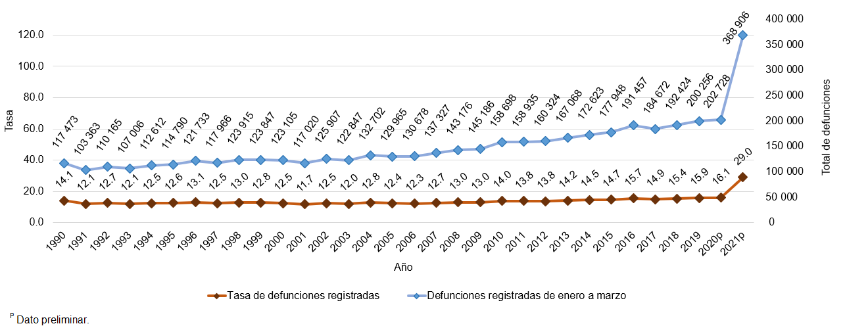

**Defunciones registradas por entidad federativa de registro según sexo de la persona fallecida[16]**

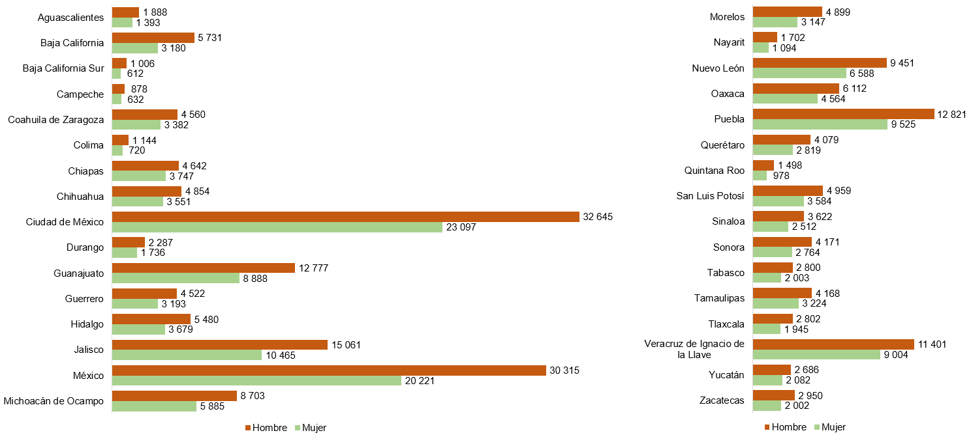

**Defunciones registradas por entidad federativa de ocurrencia de la defunción según sexo de la persona fallecida[17]**

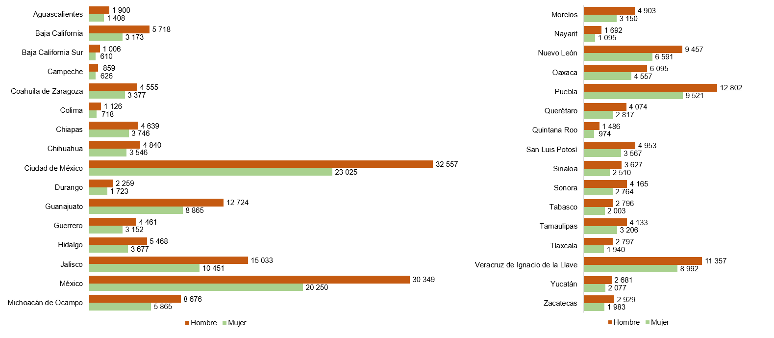

**Defunciones registradas por entidad federativa de residencia habitual y sexo de la persona fallecida[18]**

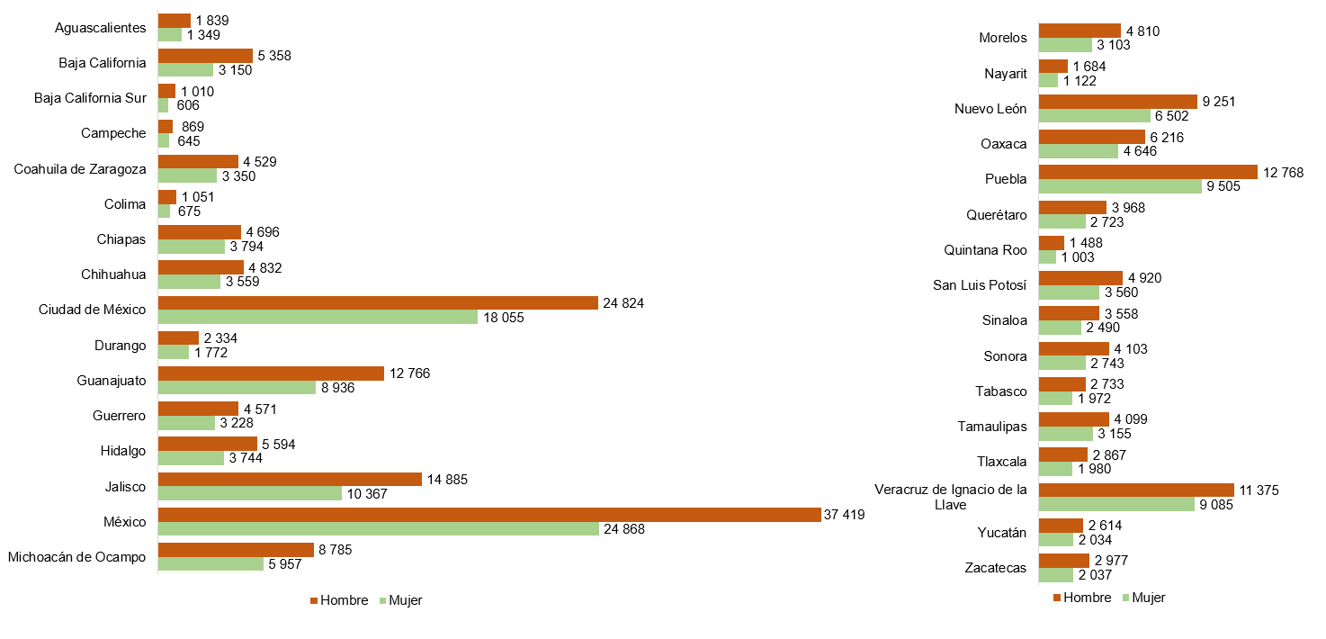

**Defunciones registradas[19] de enero a marzo por entidad federativa de residencia habitual de la persona fallecida, 2020p-2021p**

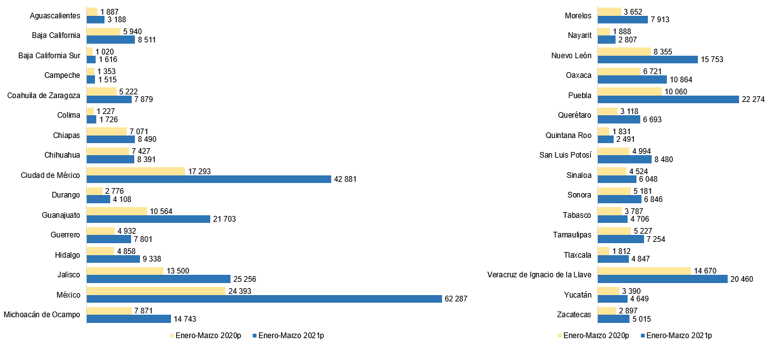

**ANEXO 2**

**“Estadísticas de exceso de mortalidad por todas las causas”**

**Presentación**

El presente anexo tiene como finalidad describir el exceso de mortalidad observado en el país en 2020 y 2021 como resultado de la contingencia sanitaria mundial a raíz del virus SARS-CoV-2 (COVID-19). Para ello, se consideró la metodología propuesta por la Organización Panamericana de la Salud (OPS)[20], utilizando como insumo la información de las defunciones ocurridas de 2015-2019 de las principales causas de muerte publicada por el INEGI, además de la información preliminar del periodo enero de 2020 a marzo de 2021 para calcular y construir gráficas de los canales endémicos y con ello analizar la mortalidad por semana epidemiológica[21].

Este estudio considera las defunciones ocurridas de enero de 2015 a marzo de 2021, por lo tanto, es importante destacar que si bien las defunciones registradas de las cuales trata el presente comunicado son 368 906, las defunciones ocurridas y de interés para el exceso de mortalidad en el periodo enero de 2020 a marzo de 2021 son 1 437 805 defunciones[22].

**Metodología**

1. *Defunciones observadas:*

Son las defunciones contabilizadas a partir de los certificados de defunción, actas de defunción y cuadernos estadísticos con fecha de ocurrencia en el período enero de 2020 a marzo de 2021[23] por semana epidemiológica, capturados a través del Sistema de Captura de Defunciones (SICADEF).

1. *Defunciones esperadas:*

El número de defunciones obtenidas a partir del percentil 90 calculado con las defunciones históricas del INEGI por semana epidemiológica con fecha de ocurrencia 2015 a 2019.

1. Metodología: Corredores o canales endémicos obtenidos con base al método sugerido por la OPS (2020)[24].
2. *Exceso de mortalidad por las principales causas:*

Se define como el número de defunciones observadas menos el número de defunciones esperadas (percentil 90), es decir, el número de muertes por encima de este, construido a partir de la información histórica del 2015 al 2019 de las semanas epidemiológicas en cuestión. Las muertes en exceso se analizaron por todas las causas.

1. *Porcentaje de exceso:*

$$\left(\frac{Muertes semanales observadas}{Muertes semanales esperadas}-1\right)*100$$

**Fuente de información**

Para la elaboración del presente, se utilizaron los microdatos referentes a los registros administrativos de defunciones publicadas por INEGI de los años 2015 a 2019, así como los datos preliminares de las mismas, para el periodo enero de 2020 a marzo de 2021[25].

**Resultados**

A partir de la metodología referida de la OPS, los resultados a nivel nacional por canal endémico se muestran en la gráfica siguiente. De acuerdo al periodo de 2015 a 2019, se esperaban de enero de 2020 a marzo de 2021 un total de 940 329 defunciones y ocurrieron 1 437 805 defunciones, por lo que se tiene un exceso de mortalidad por todas las causas de 497 476, equivalente al 52.9 por ciento.

2020

2021

Como parte de los presentes resultados de exceso de mortalidad y para los mismos periodos de tiempo, se realizó también la estimación por sexo y entidad federativa de registro y de ocurrencia, mismo que se detalla a continuación.

1. Exceso de mortalidad por **sexo (mujeres)**

En el caso de mujeres, se esperaban 412 832 muertes y ocurrieron 591 757 defunciones, por lo que el exceso de mortalidad en este rubro es de 178 925 decesos que representan un 43.3 por ciento.

2021

2020

1. Exceso de mortalidad por **sexo (hombres)**

Para las defunciones en hombres, se esperaban 527 790 muertes y ocurrieron 845 495 defunciones, por lo que el exceso de mortalidad en este apartado es de 317 705 decesos que representan un 60.2 por ciento.

2021

2020

1. Exceso de mortalidad por **entidad federativa de registro**

Se presentan por entidad federativa de registro las defunciones esperadas, las defunciones ocurridas, el exceso de mortalidad y el porcentaje de exceso de mortalidad.

**Exceso de mortalidad por todas las causas por entidad federativa de registro, semana epidemiológica 01 de 2020 a la semana epidemiológica 12 de 2021**

|  |  |  |  |  |
| --- | --- | --- | --- | --- |
| **Entidad federativa de registro** | **Defunciones esperadas** | **Defunciones ocurridas** | **Exceso de mortalidad** | **Porcentaje de exceso de mortalidad** |
| Aguascalientes | 9 033 | 12 769 | 3 736 | 41.4 |
| Baja California | 29 163 | 44 046 | 14 883 | 51.0 |
| Baja California Sur | 5 054 | 6 504 | 1 450 | 28.7 |
| Campeche | 6 473 | 8 982 | 2 509 | 38.8 |
| Coahuila de Zaragoza | 23 411 | 35 816 | 12 405 | 53.0 |
| Colima | 6 695 | 8 258 | 1 563 | 23.3 |
| Chiapas | 35 641 | 46 841 | 11 200 | 31.4 |
| Chihuahua | 33 571 | 47 233 | 13 662 | 40.7 |
| Ciudad de México | 101 427 | 187 934 | 86 507 | 85.3 |
| Durango | 12 955 | 17 053 | 4 098 | 31.6 |
| Guanajuato | 47 982 | 73 553 | 25 571 | 53.3 |
| Guerrero | 25 903 | 31 691 | 5 788 | 22.3 |
| Hidalgo | 21 081 | 30 749 | 9 668 | 45.9 |
| Jalisco | 65 432 | 90 697 | 25 265 | 38.6 |
| México | 102 596 | 181 285 | 78 689 | 76.7 |
| Michoacán de Ocampo | 36 439 | 49 090 | 12 651 | 34.7 |
| Morelos | 17 200 | 26 564 | 9 364 | 54.4 |
| Nayarit | 9 049 | 11 033 | 1 984 | 21.9 |
| Nuevo León | 39 479 | 58 635 | 19 156 | 48.5 |
| Oaxaca | 32 880 | 42 801 | 9 921 | 30.2 |
| Puebla | 50 962 | 79 158 | 28 196 | 55.3 |
| Querétaro | 14 620 | 22 447 | 7 827 | 53.5 |
| Quintana Roo | 9 418 | 13 416 | 3 998 | 42.5 |
| San Luis Potosí | 22 109 | 32 680 | 10 571 | 47.8 |
| Sinaloa | 21 486 | 29 337 | 7 851 | 36.5 |
| Sonora | 24 389 | 35 226 | 10 837 | 44.4 |
| Tabasco | 18 910 | 26 888 | 7 978 | 42.2 |
| Tamaulipas | 27 074 | 34 737 | 7 663 | 28.3 |
| Tlaxcala | 9 177 | 16 343 | 7 166 | 78.1 |
| Veracruz de Ignacio de la Llave | 71 128 | 93 803 | 22 675 | 31.9 |
| Yucatán | 18 483 | 23 283 | 4 800 | 26.0 |
| Zacatecas | 12 997 | 18 953 | 5 956 | 45.8 |

1. mortalidad por **entidad federativa de ocurrencia**
2. Exceso de mortalidad por **entidad federativa de ocurrencia**

Se presentan por entidad federativa de ocurrencia las defunciones esperadas, las defunciones ocurridas, el exceso de mortalidad y el porcentaje de exceso de mortalidad.

**Exceso de mortalidad por todas las causas por entidad federativa de ocurrencia, semana epidemiológica 01 de 2020 a la semana epidemiológica 12 de 2021[26]**

|  |  |  |  |  |
| --- | --- | --- | --- | --- |
| **Entidad federativa de ocurrencia** | **Defunciones esperadas** | **Defunciones ocurridas** | **Exceso de mortalidad** | **Porcentaje de exceso de mortalidad** |
| Aguascalientes | 9 073 | 12 844 | 3 771 | 41.6 |
| Baja California | 28 935 | 43 794 | 14 859 | 51.4 |
| Baja California Sur | 5 040 | 6 477 | 1 437 | 28.5 |
| Campeche | 6 403 | 8 848 | 2 445 | 38.2 |
| Coahuila de Zaragoza | 23 139 | 35 636 | 12 497 | 54.0 |
| Colima | 6 574 | 8 140 | 1 566 | 23.8 |
| Chiapas | 35 486 | 46 740 | 11 254 | 31.7 |
| Chihuahua | 32 784 | 47 125 | 14 341 | 43.7 |
| Ciudad de México | 101 044 | 187 506 | 86 462 | 85.6 |
| Durango | 12 588 | 16 613 | 4 025 | 32.0 |
| Guanajuato | 47 749 | 73 253 | 25 504 | 53.4 |
| Guerrero | 25 464 | 31 169 | 5 705 | 22.4 |
| Hidalgo | 21 014 | 30 678 | 9 664 | 46.0 |
| Jalisco | 65 005 | 90 246 | 25 241 | 38.8 |
| México | 102 462 | 181 321 | 78 859 | 77.0 |
| Michoacán de Ocampo | 36 092 | 48 990 | 12 898 | 35.7 |
| Morelos | 17 168 | 26 571 | 9 403 | 54.8 |
| Nayarit | 9 000 | 11 010 | 2 010 | 22.3 |
| Nuevo León | 39 206 | 58 593 | 19 387 | 49.4 |
| Oaxaca | 32 708 | 42 618 | 9 910 | 30.3 |
| Puebla | 50 702 | 78 952 | 28 250 | 55.7 |
| Querétaro | 14 568 | 22 396 | 7 828 | 53.7 |
| Quintana Roo | 9 285 | 13 349 | 4 064 | 43.8 |
| San Luis Potosí | 21 903 | 32 561 | 10 658 | 48.7 |
| Sinaloa | 21 350 | 29 298 | 7 948 | 37.2 |
| Sonora | 24 170 | 35 179 | 11 009 | 45.5 |
| Tabasco | 18 842 | 26 839 | 7 997 | 42.4 |
| Tamaulipas | 26 723 | 34 383 | 7 660 | 28.7 |
| Tlaxcala | 9 149 | 16 201 | 7 052 | 77.1 |
| Veracruz de Ignacio de la Llave | 70 975 | 93 570 | 22 595 | 31.8 |
| Yucatán | 18 424 | 23 216 | 4 792 | 26.0 |
| Zacatecas | 12 756 | 18 795 | 6 039 | 47.3 |

1. Exceso de mortalidad por **entidad federativa de residencia habitual**

Se presentan por entidad federativa de residencia habitual las defunciones esperadas, las defunciones ocurridas, el exceso de mortalidad y el porcentaje de exceso de mortalidad.

**Exceso de mortalidad por todas las causas por entidad federativa de residencia habitual, semana epidemiológica 01 de 2020 a la semana epidemiológica 12 de 2021[27]**

|  |  |  |  |  |
| --- | --- | --- | --- | --- |
| **Entidad federativa de residencia habitual** | **Defunciones esperadas** | **Defunciones ocurridas** | **Exceso de mortalidad** | **Porcentaje de exceso de mortalidad** |
| Aguascalientes | 8 737 | 12 326 | 3 589 | 41.1 |
| Baja California | 26 699 | 41 019 | 14 320 | 53.6 |
| Baja California Sur | 4 925 | 6 443 | 1 518 | 30.8 |
| Campeche | 6 650 | 9 054 | 2 404 | 36.2 |
| Coahuila de Zaragoza | 23 105 | 35 485 | 12 380 | 53.6 |
| Colima | 6 208 | 7 748 | 1 540 | 24.8 |
| Chiapas | 36 042 | 47 193 | 11 151 | 30.9 |
| Chihuahua | 32 284 | 46 842 | 14 558 | 45.1 |
| Ciudad de México | 83 718 | 149 707 | 65 989 | 78.8 |
| Durango | 13 041 | 17 146 | 4 105 | 31.5 |
| Guanajuato | 47 616 | 73 147 | 25 531 | 53.6 |
| Guerrero | 26 117 | 32 060 | 5 943 | 22.8 |
| Hidalgo | 21 651 | 31 225 | 9 574 | 44.2 |
| Jalisco | 63 467 | 89 424 | 25 957 | 40.9 |
| México | 114 273 | 214 554 | 100 281 | 87.8 |
| Michoacán de Ocampo | 36 924 | 49 604 | 12 680 | 34.3 |
| Morelos | 17 016 | 26 168 | 9 152 | 53.8 |
| Nayarit | 9 226 | 11 231 | 2 005 | 21.7 |
| Nuevo León | 37 690 | 57 152 | 19 462 | 51.6 |
| Oaxaca | 33 448 | 43 464 | 10 016 | 29.9 |
| Puebla | 50 585 | 78 542 | 27 957 | 55.3 |
| Querétaro | 14 112 | 21 726 | 7 614 | 54.0 |
| Quintana Roo | 9 177 | 13 421 | 4 244 | 46.2 |
| San Luis Potosí | 21 884 | 32 491 | 10 607 | 48.5 |
| Sinaloa | 21 231 | 28 915 | 7 684 | 36.2 |
| Sonora | 23 632 | 34 514 | 10 882 | 46.0 |
| Tabasco | 18 292 | 26 277 | 7 985 | 43.7 |
| Tamaulipas | 26 210 | 33 819 | 7 609 | 29.0 |
| Tlaxcala | 9 405 | 16 786 | 7 381 | 78.5 |
| Veracruz de Ignacio de la Llave | 72 195 | 94 608 | 22 413 | 31.0 |
| Yucatán | 17 839 | 22 755 | 4 916 | 27.6 |
| Zacatecas | 13 101 | 19 224 | 6 123 | 46.7 |

**Comentarios finales**

Como se puede observar, con la información captada por el INEGI, a nivel nacional durante el periodo enero de 2020 a marzo de 2021 se presentó un exceso de mortalidad de 497 476 defunciones que equivalen a un 52.9 por ciento. Este exceso, fue mayor en los hombres con 317 705 muertes (60.2%) que en las mujeres 178 925 (43.3 por ciento).

Es importante comentar que este informe estadístico se realizó con el objetivo de proveer a la sociedad información oportuna en la materia; particularmente en el contexto de la pandemia provocada por el virus SARS-CoV-2 (COVID-19).

**Calendario epidemiológico 2020[28] y 2021[29]**



**Referencias bibliográficas**

* Grupo Interinstitucional, (2021). *Boletines Estadísticos sobre el exceso de mortalidad por todas las causas durante la emergencia por COVID-19.* Grupo interinstitucional para la estimación del exceso de mortalidad por todas las causas. (Serie I a XIX). Disponible en: <https://coronavirus.gob.mx/personal-de-salud/documentos-de-consulta/>
* INEGI, (2018). *Nota técnica sobre las estadísticas de defunciones registradas 2017.* Disponible en:

<https://www.inegi.org.mx/contenidos/programas/mortalidad/doc/defunciones_registradas_2017_nota_tecnica.pdf>

* INEGI, (2019). *Nota técnica sobre las estadísticas de defunciones registradas 2018.* Disponible en:

<https://www.inegi.org.mx/contenidos/programas/mortalidad/doc/defunciones_registradas_2018_nota_tecnica.pdf>

* INEGI. (2020), *Defunciones registradas (mortalidad general) - Microdatos.* Disponible en: <https://www.inegi.org.mx/programas/mortalidad/#Microdatos>
* INEGI, (2020). *Nota técnica sobre las estadísticas de defunciones registradas 2019.* Disponible en:

<https://www.inegi.org.mx/contenidos/programas/mortalidad/doc/defunciones_registradas_2019_nota_tecnica.pdf>

* INEGI, (2021). *Nota técnica sobre las estadísticas de defunciones registradas 2020 (preliminares).* Disponible en:

<https://www.inegi.org.mx/contenidos/programas/mortalidad/doc/defunciones_registradas_2020_nota_tecnica.pdf>

* OPS. (2020), *Mejorar la vigilancia de la mortalidad por COVID-19 en América Latina y el Caribe mediante la vigilancia de la mortalidad por todas las causas - Documento de orientación.* Mayo 2020. Disponible en:

<https://iris.paho.org/bitstream/handle/10665.2/52309/OPSIMSPHECOVID-19200035_spa.pdf?sequence=9&isAllowed=y>

1. La información de 2020 y 2021 es preliminar debido a que falta el proceso de confronta con la Secretaría de Salud, previo a generar las cifras definitivas que serán publicadas en octubre de 2021 y 2022 respectivamente.
2. La tasa de defunciones registradas por cada 10 000 habitantes se presenta como referencia para facilitar la comparación entre años. El estudio de la mortalidad requiere la consideración de las defunciones ocurridas en un año determinado. El denominador de la tasa para el periodo 2012-2019 corresponde a las proyecciones de población 2016-2050 de CONAPO y a la Conciliación Demográfica de México, 1950-2015. Para el cálculo de la tasa de los años 2020 y 2021, ésta se ajusta a la estimación de población elaborada por el INEGI con base en el Marco de Muestreo de Viviendas.
3. La información es preliminar debido a que falta el proceso de confronta con la Secretaría de Salud, previo a generar las cifras definitivas que serán publicadas en octubre de 2022.
4. Defunciones con fecha de ocurrencia del 29 de diciembre de 2019 al 27 de marzo de 2021 (de la semana epidemiológica 01 de 2020 hasta la semana epidemiológica 12 de 2021).
5. OPS. (2020), Mejorar la vigilancia de la mortalidad por COVID-19 en América Latina y el Caribe mediante la vigilancia de la mortalidad por todas las causas - Documento de orientación. Mayo 2020. Disponible en: <https://iris.paho.org/bitstream/handle/10665.2/52309/OPSIMSPHECOVID-19200035_spa.pdf?sequence=9&isAllowed=y>
6. PAHO. (2016), Las semanas epidemiológicas comienzan en domingo y terminan en sábado; la primera semana epidemiológica del año termina, por definición, el primer sábado de enero, siempre que caiga al menos cuatro días en el mes, incluso si eso significa que esta primera semana comienza en diciembre. Communicable Diseases and Health Analysis (CHA), Health Information and Analysis (CHA/HA). Disponible en: <https://www.paho.org/hq/dmdocuments/2016/2016-cha-epidemiological-calendar.pdf>
7. La información es preliminar debido a que falta el proceso de confronta con la Secretaría de Salud, previo a generar las cifras definitivas que serán publicadas en octubre de 2022.
8. La información es preliminar debido a que falta el proceso de confronta con la Secretaría de Salud, previo a generar las cifras definitivas que serán publicadas en octubre de 2021.
9. La tasa de defunciones registradas por cada 10 000 habitantes se presenta como referencia para facilitar la comparación entre años. El estudio de la mortalidad requiere la consideración de las defunciones ocurridas en un año determinado. El denominador de la tasa para el periodo 2012-2019 corresponde a las proyecciones de población 2016-2050 de CONAPO y a la Conciliación Demográfica de México, 1950-2015. Para el cálculo de la tasa de los años 2020 y 2021, ésta se ajusta a la estimación de población elaborada por el INEGI con base en el Marco de Muestreo de Viviendas.
10. La información es preliminar debido a que falta el proceso de confronta con la Secretaría de Salud, previo a generar las cifras definitivas que serán publicadas en octubre de 2022.
11. Se excluyen 76 casos de sexo no especificado y 537 casos de edad no especificada.
12. El denominador para el cálculo de la tasa se ajusta a la estimación de población elaborada por el INEGI con base en el Marco de Muestreo de Viviendas, ajustada a la estructura de población del Censo de Población y Vivienda 2020.
13. El denominador para el cálculo de la tasa se ajusta a la estimación de población elaborada por el INEGI con base en el Marco de Muestreo de Viviendas, ajustada a la estructura de población del Censo de Población y Vivienda 2020.
14. El denominador para el cálculo de la tasa se ajusta a la estimación de población elaborada por el INEGI con base en el Marco de Muestreo de Viviendas, ajustada a la estructura de población del Censo de Población y Vivienda 2020.
15. La información es preliminar debido a que falta el proceso de confronta con la Secretaría de Salud, previo a generar las cifras definitivas que serán publicadas en octubre de 2022.

    La tasa de defunciones registradas por cada 10 000 habitantes se presenta como referencia para facilitar la comparación entre años. El estudio de la mortalidad requiere la consideración de las defunciones ocurridas en un año determinado. El denominador de la tasa para el periodo 1990-2019 corresponde a las proyecciones de población 2016-2050 de CONAPO y a la Conciliación Demográfica de México, 1950-2015. Para el cálculo de la tasa de los años 2020 y 2021, ésta se ajusta a la estimación de población elaborada por el INEGI con base en el Marco de Muestreo de Viviendas.
16. Se excluyen 76 casos de sexo no especificado a nivel nacional.
17. Se excluyen 72 casos de sexo no especificado y 754 con entidad de ocurrencia no especificada, así como 4 casos con ambas variables no especificadas.
18. Se excluyen casos no especificados en las siguientes variables: 1909 en entidad de residencia habitual, 25 en sexo, 51 en sexo y en entidad de residencia habitual, así como 413 con residencia habitual en el extranjero.
19. Excluye casos con entidad de residencia habitual no especificada y los de personas fallecidas con residencia habitual en el extranjero.
20. *Mejorar la vigilancia de la mortalidad por COVID-19 en América Latina y el Caribe mediante la vigilancia de la mortalidad por todas las causas.* <https://iris.paho.org/bitstream/handle/10665.2/52309/OPSIMSPHECOVID-19200035_spa.pdf?sequence=9&isAllowed=y>
21. Las semanas epidemiológicas inician los domingos y terminan los sábados.
22. Defunciones con fecha de ocurrencia del 29 de diciembre de 2019 al 27 de marzo de 2021 (de la semana epidemiológica 01 de 2020 hasta la semana epidemiológica 12 de 2021). Las defunciones esperadas de la semana epidemiológica 53 de 2020 fueron estimadas con base en el máximo valor de la semana 52 de los años 2015 a 2019, debido a que no existe dicha semana en el canal endémico 2015-2019.
23. Defunciones con fecha de ocurrencia del 29 de diciembre de 2019 al 27 de marzo de 2021 (de la semana epidemiológica 01 de 2020 hasta la semana epidemiológica 12 de 2021).
24. *Mejorar la vigilancia de la mortalidad por COVID-19 en América Latina y el Caribe mediante la vigilancia de la mortalidad por todas las causas.* <https://iris.paho.org/bitstream/handle/10665.2/52309/OPSIMSPHECOVID-19200035_spa.pdf?sequence=9&isAllowed=y>
25. Defunciones con fecha de ocurrencia del 29 de diciembre de 2019 al 27 de marzo de 2021 (de la semana epidemiológica 01 de 2020 hasta la semana epidemiológica 12 de 2021).
26. Se excluyen 4 894 casos de entidad de ocurrencia no especificada.
27. Se excluyen 13 735 casos de entidad de residencia habitual en el extranjero o no especificada.
28. Datos tomados del Boletín Epidemiológico, Sistema Nacional de Vigilancia Epidemiológica, Dirección General de Epidemiología, Secretaría de Salud, Número 50, Volumen 36. Disponible en: <https://www.gob.mx/cms/uploads/attachment/file/518439/BSEMANAL_50.pdf>

    *Correspondientes a 2019.
29. Datos tomados del Calendario Epidemiológico 2021, Dirección General de Epidemiología, Subsecretaría de Prevención y Promoción Social, Secretaría de Salud. Disponible en: <http://www.slpsalud.gob.mx/transparenciaadmon/saludpublica/2021/Enero/CALENDARIO2021.pdf>